**科技型企业系统区县科技局用户操作手册**

# 目录

一、**系统登录、注册** 4

1.1用户登录 4

**二、企业信息 6**

1.1基本信息审核 7

1.2企业信息查询列表 10

**三、 科技信息年报 13**

3.1年报数据审核 13

3.2年报数据查询 16

**四、 申报事项 18**

4.1知识价值信用评级列表 18

4.2科技创新券申领统计表 20

4.3科技创新券情况统计表 22

**五、 科企信息统计表 24**

5.1培育进度统计表 25

5.2区县入库企业情况统计表 26

5.3区县科技型企业年报统计表 28

5.4全市概况图 30

# 系统登录、注册

### 1.1用户登录

#### 1.1.1登录方式一：通过重庆市科学技术局官网登录

打开浏览器，输入网址：http://kjj.cq.gov.cn/进入重庆市科学技术局官网，在“重庆市科技管理信息系统”模块中单击“科技型企业”进入登录页面，输入用户名和密码登录。(如下图所示 )

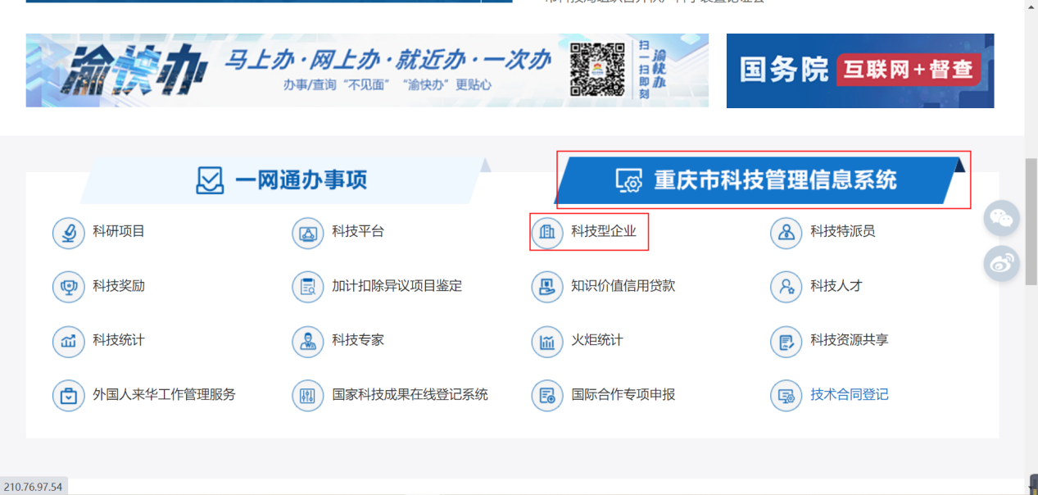

图 1

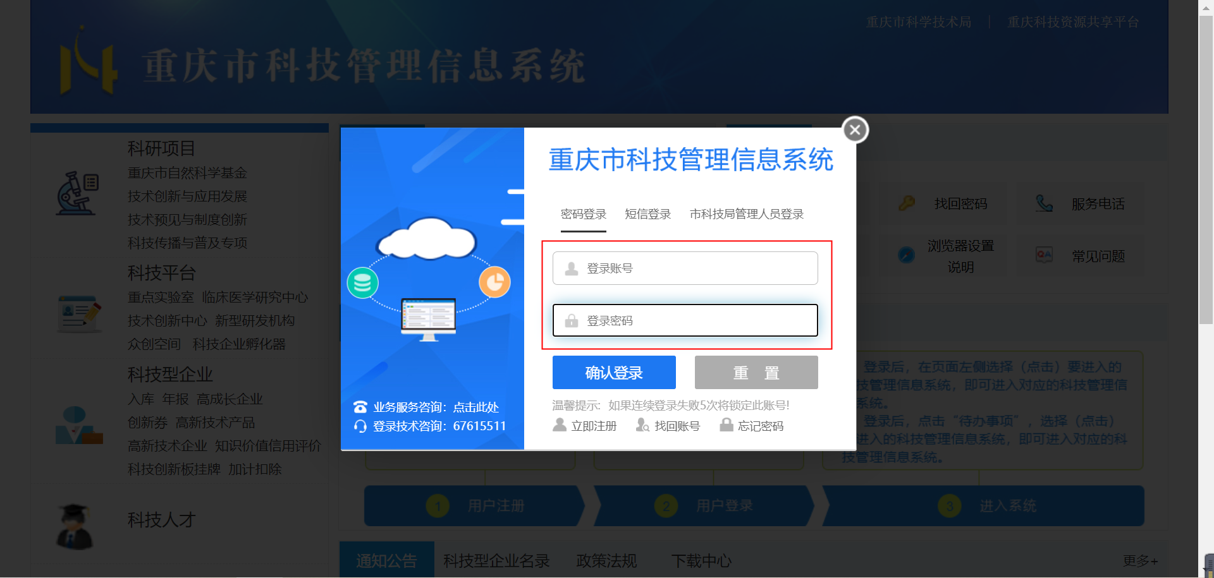

图 2

#### 1.1.2登录方式二：通过重庆资源共享平台登录

打开浏览器，输入网址：[http://www.csti.cn](http://www.csti.cn/) /，进入重庆科技资源共享平台。单击“科技管理系统”进入科技管理系统首页，点击“科技型企业”，输入用户名和密码登录。（如下图所示）

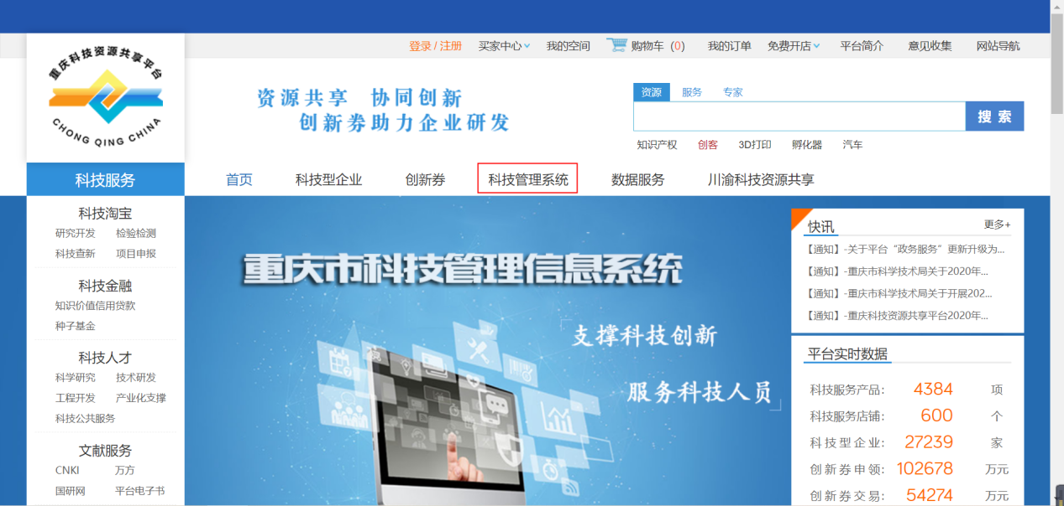

图 3

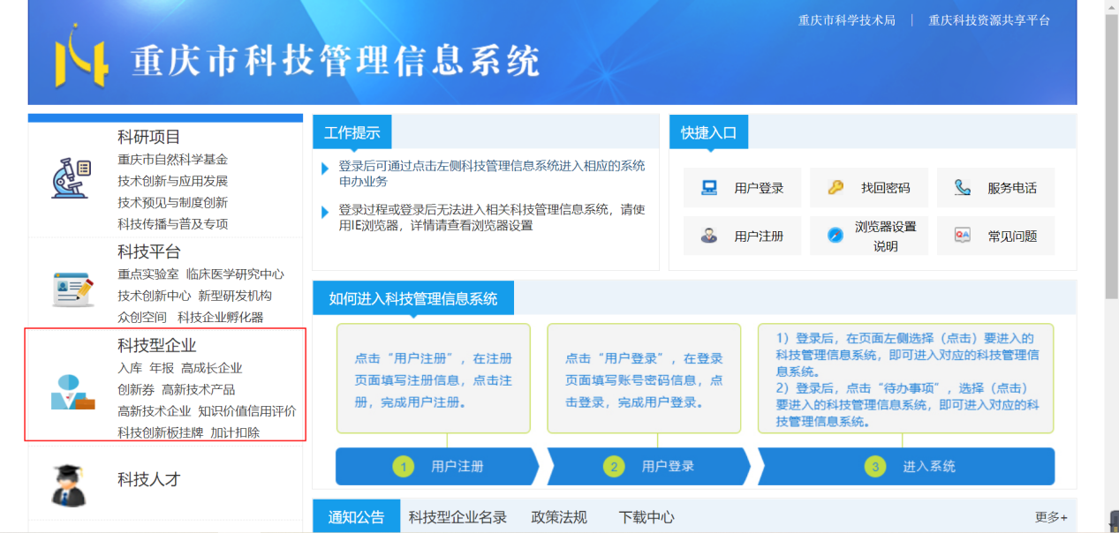

图 4



图 5

# 二、企业信息

系统左侧菜单栏中点击“企业信息”展示“基本信息审核”及“企业信息查询列表”，区县科技局可在企业信息页面中审核，查询企业基本信息。区县只能看到所属企业的科技信息年报，有权限限制。

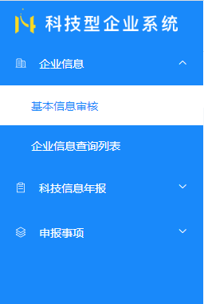

图 6

## 1.1基本信息审核

进入“基本信息审核”列表页面，展示区县科技局企业待审核列表。（如图所示）

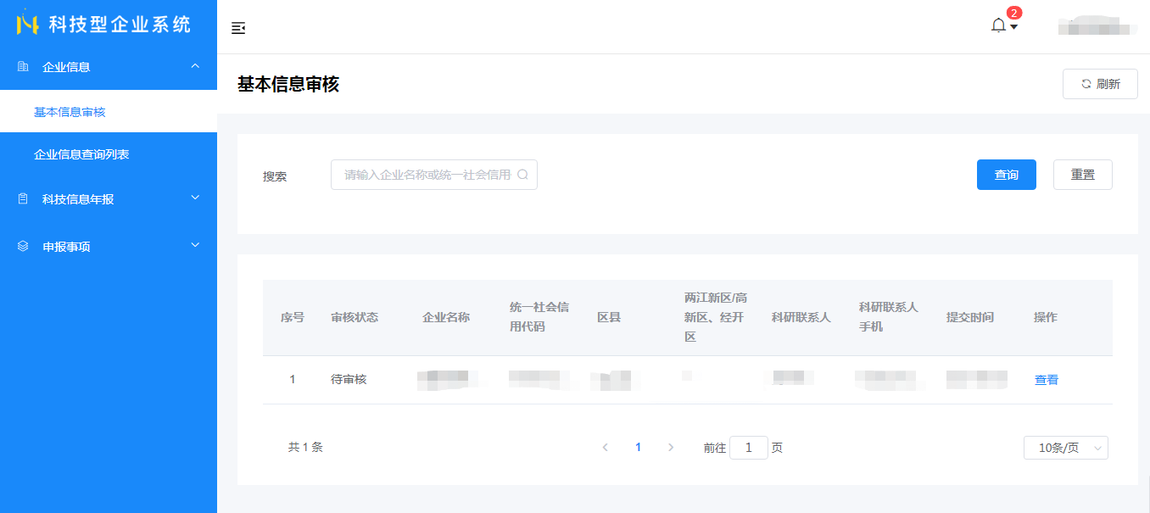

图 7

### 1.1.1企业基本信息审核列表查询

在搜索框中模糊输入企业名称或统一社会信用代码后，点击“查询”按钮即可。点击“重置”按钮查询条件恢复默认值。（如图所示）

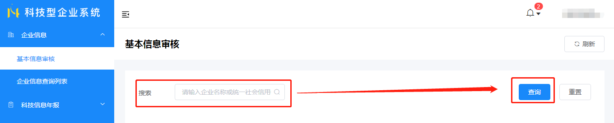

图 8

### 1.1.2审核企业基本信息

在列表操作下点击“查看”按钮，进入基本信息详情页面，点击右上角“审核”按钮弹出审核弹窗，按需选择审核通过或不通过，选择后点击“确定”按钮即可。（如下图所示）

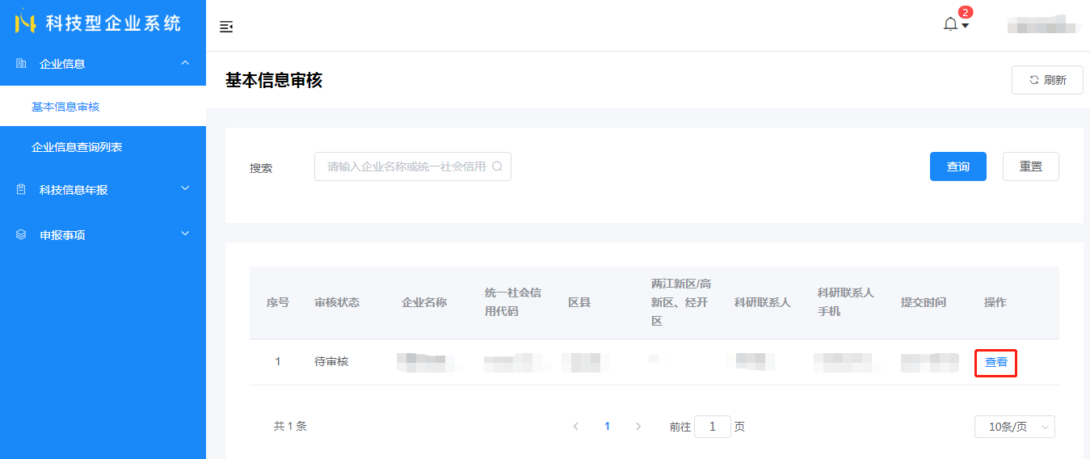

图 9

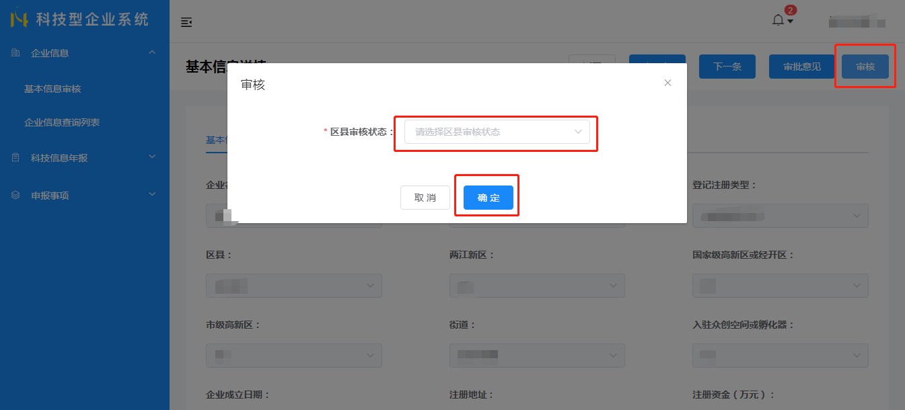

图 10

### 1.1.3查看企业基本信息

在页面列表操作列下点击“查看”按钮，进入企业基本信息详情页面。（如下图所示）

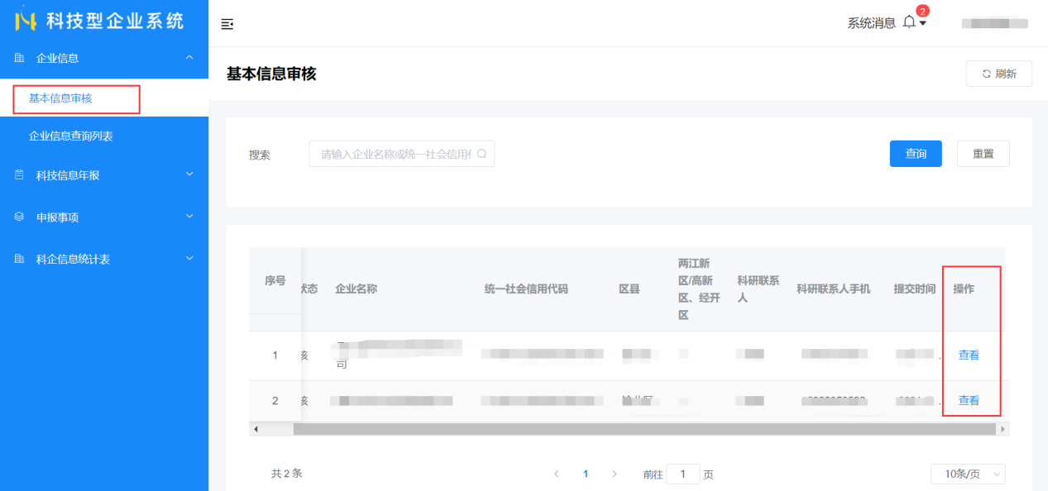

图 11

①查看审核意见：企业基本信息区县审核不通过，可点击页面右上角“审批意见”查看。（如下图所示）

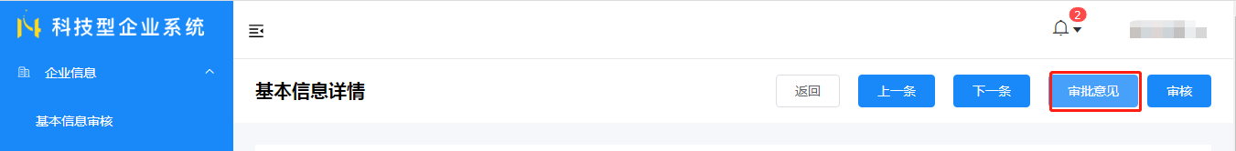

图 12

②基本信息翻页：点击页面右上角“上一页”，“下一页”按钮可查看上一条或下一条企业基本信息，若翻页到最后一页将返回列表页面。（如下图所示）



图 13

## 1.2企业信息查询列表

查询企业基本信息的审核状态及企业入库状态，按需可导出企业基本信息电子表格。（如下图所示）

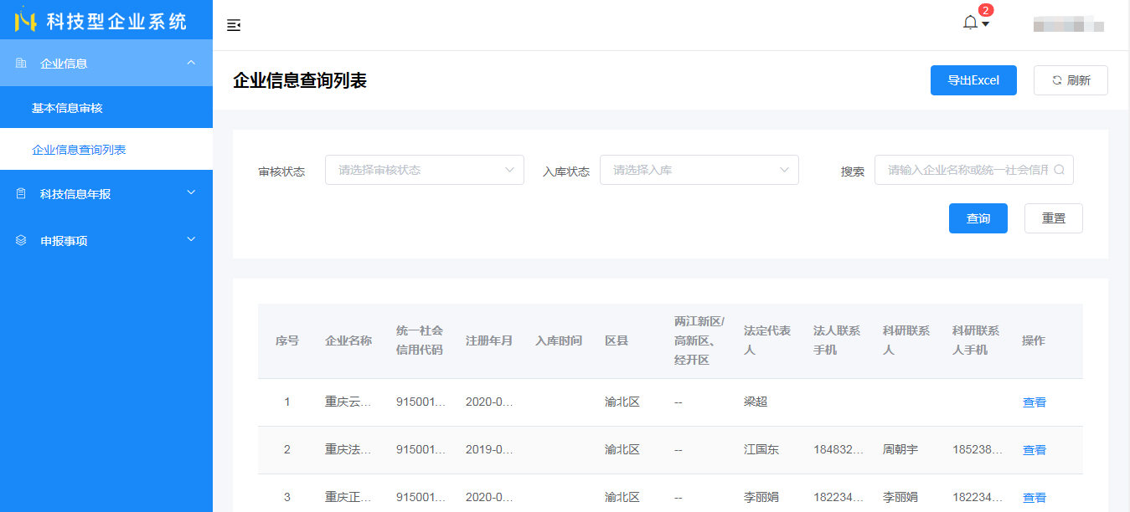

图 14

### 1.2.1企业基本信息查询

进入“企业查询列表”中按需选择审核状态或是否入库状态，点击“查询”按钮，列表根据查询条件展示查询信息。点击“重置”按钮查询条件恢复默认值。（如图所示）

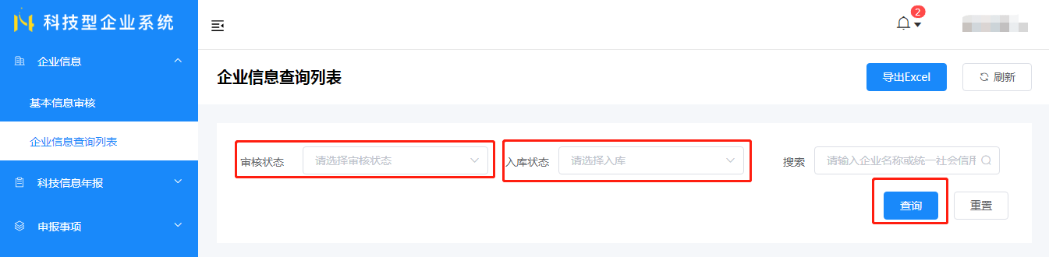

图 15

### 1.2.2导出企业信息查询列表

点击页面右上角“导出Excel”按扭，默认导出所有企业基本信息列表。可带查询条件导出列表。选择查询“审核状态”，“入库状态”或搜索企业后点击“导出Excel”按钮即可。（如图所示）

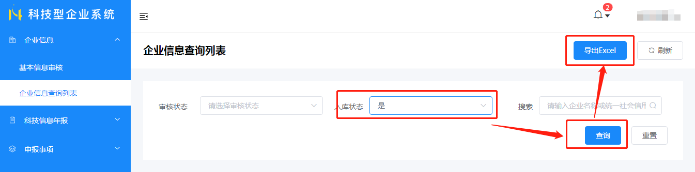

图 16

### 1.2.3查看企业基本信息

在页面列表操作列下点击“查看”按钮，进入企业基本信息详情页面。（如图所示）

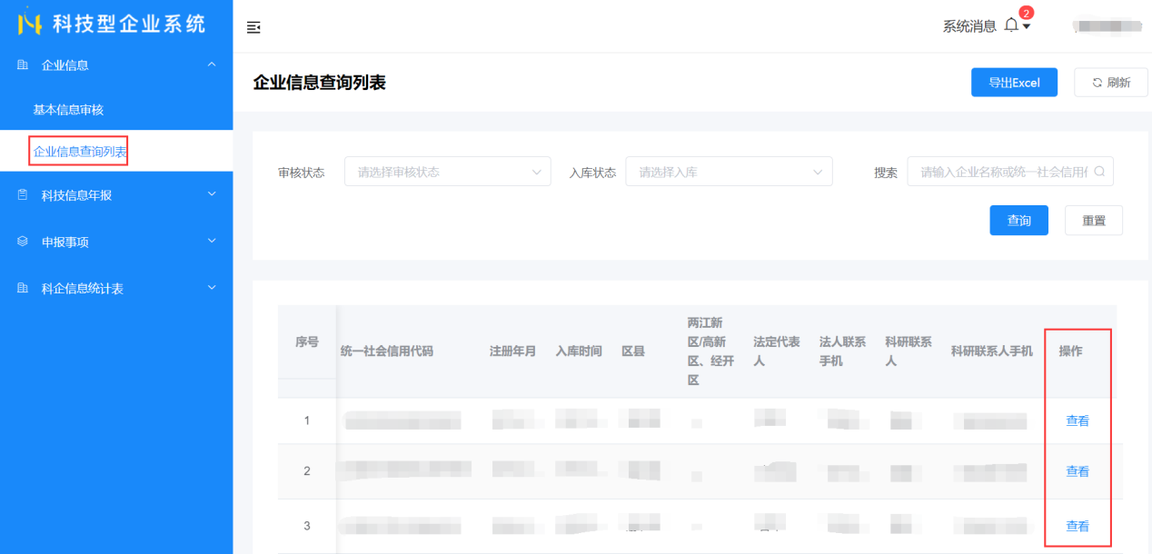

图 17

①查看审核意见：企业基本信息区县审核意见，点击页面右上角“审批意见”查看。（如下图所示）

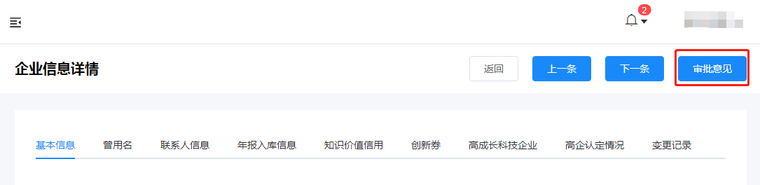

图 18

②基本信息翻页：点击页面右上角“上一页”，“下一页”按钮可查看上一条或下一条企业基本信息，若翻页到最后一页将返回列表页面。（如下图所示）

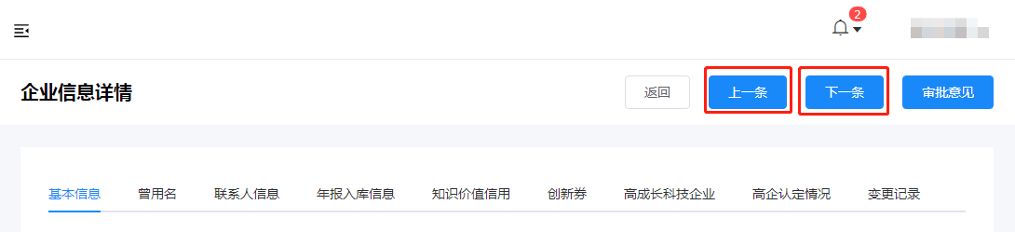

图 19

# 科技信息年报

点击左侧菜单栏“科技信息年报”展示“年报数据审核”，“年报数据审核”栏目，进入页面可对年报审核，查询，查看审批意见，导出Excel等操作。有权限限制。区县只能看到所属企业的科技信息年报。

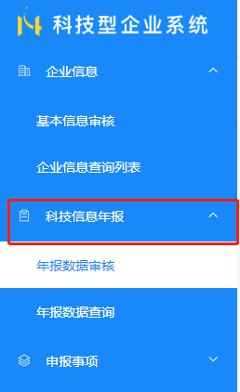

图 20

## 3.1年报数据审核

### 3.1.1审核年报数据

在“年报数据审核”页面，列表操作下点击“查看”按钮，进入“年报数据审核”详情页面，点击页面右上角“审核”按钮，按需选择审核通过与审核不通，点击“确定”按钮即可。(如下图所示)

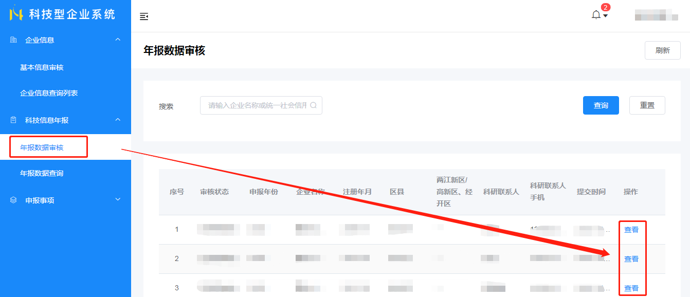

图 21

### 3.1.2年报数据查询

在搜索框中模糊输入企业名称或统一社会信用代码后，点击“查询”按钮列表展示搜索相关内容。点击“重置”按钮搜索状态侧恢复默认值。（如图所示）

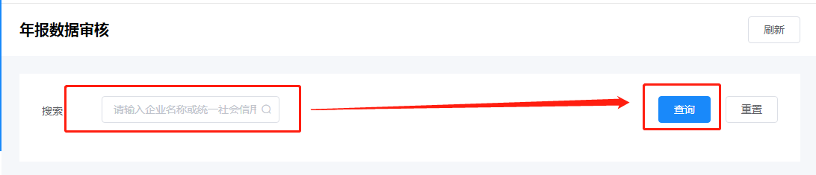

图 22

### 3.1.3查看年报数据

进入“年报数据审核”页面，列表操作下点击“查看”按钮，进入“年报数据审核”详情页点击基本信息，经营概况，科技成果，主导或参与标准制定，人员状况，研发平台，挂牌上市，高企认定情况，高新技术产品数标签页面可查看详细内容。（如图所示）

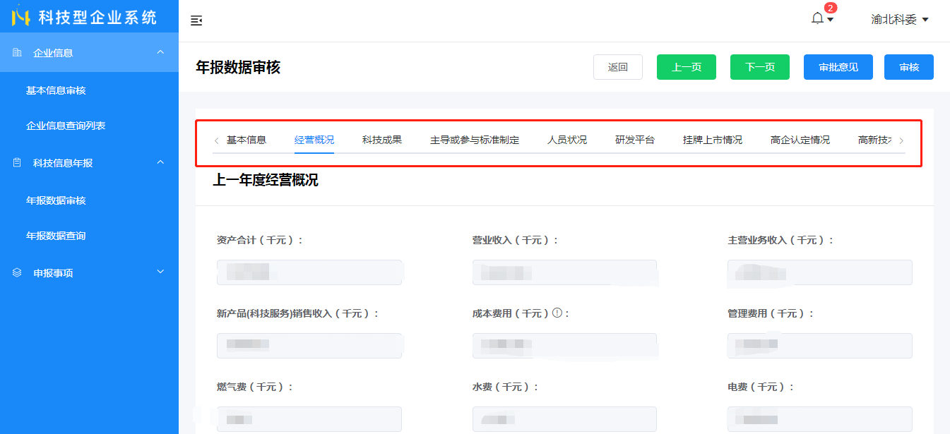

图 23

①查看审核意见：年报数据信息区县审、市局核意见，点击页面右上角“审批意见”查看。（如下图所示）

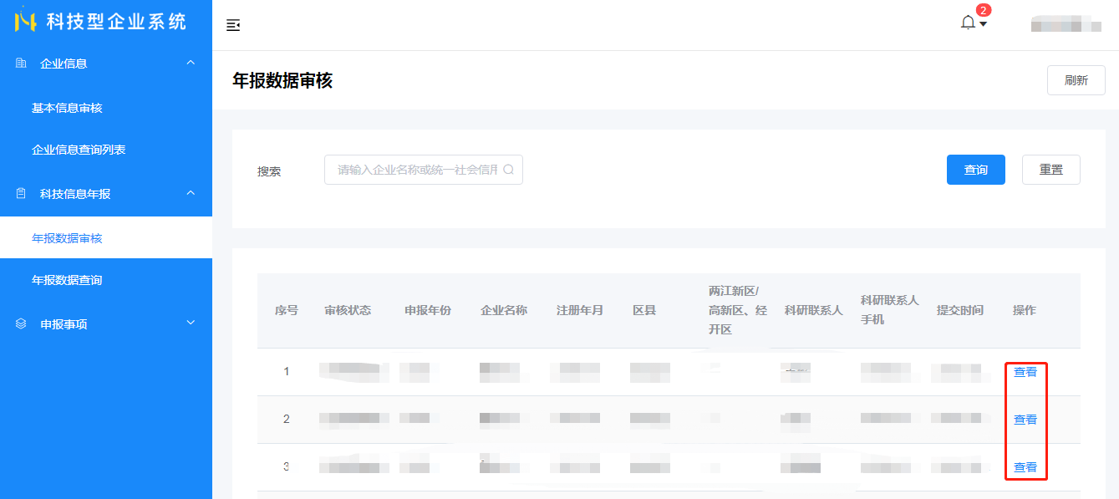

图 24

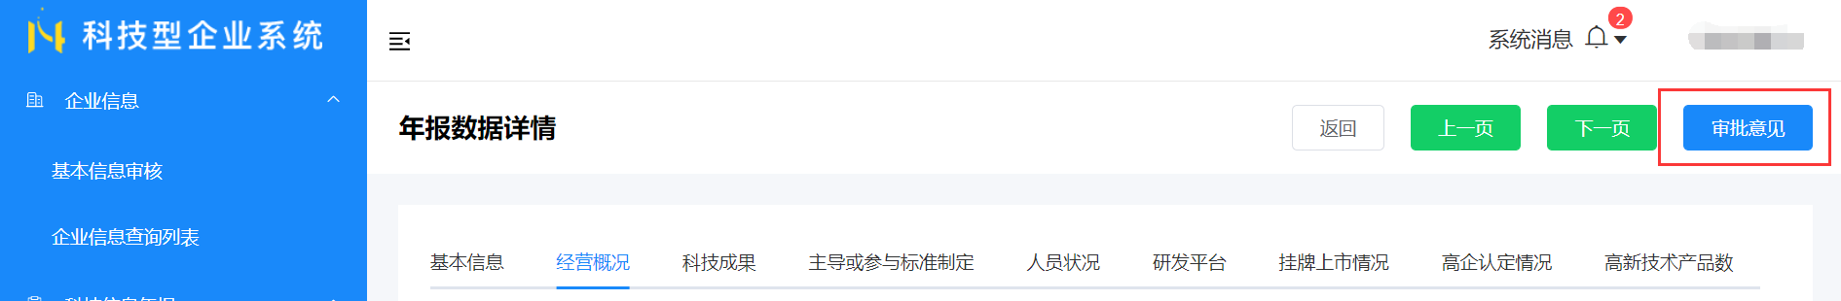

图 25

②翻页查看年报数据信息：点击页面右上角“上一页”，“下一页”按钮可查看上一条或下一条企业基本信息。（如下图所示）

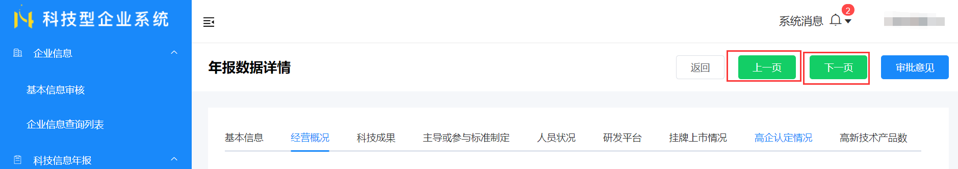

图 26

## 3.2年报数据查询

根据企业的年报审核状态，年份，搜索来查询年报数据

### 3.2.1年报数据查询

在“年报数据查询”页面中按需选择“审核状态”、“年报”、“搜索”等查询条件后，点击“查询”按钮，列表根据查询条件相关查询信息。点击“重置”按钮查询条件恢复默认值。（如图所示）

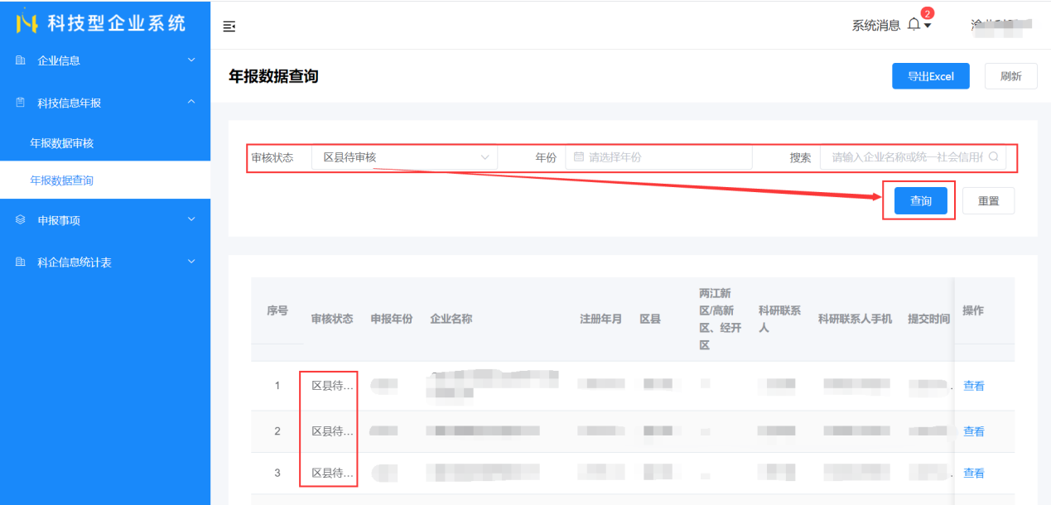

图 27

### 3.2.2导出年报数据列表

点击页面右上角“导出Excel”按扭，默认导出所有年报数据信息列表。可带查询条件导出列表。按需选择查询“审核状态”，“年份”或搜索企业后点击“导出Excel”按钮即可。（如图所示）

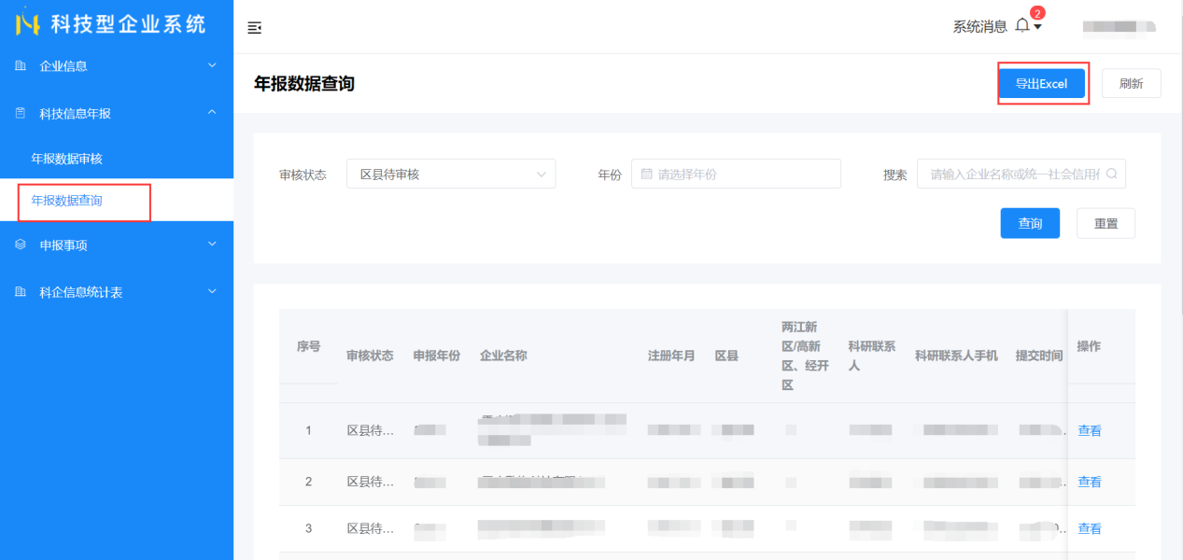

### 3.2.3查看年报数据信息

在页面列表操作列下点击“查看”按钮，进入年报数据详情页面。

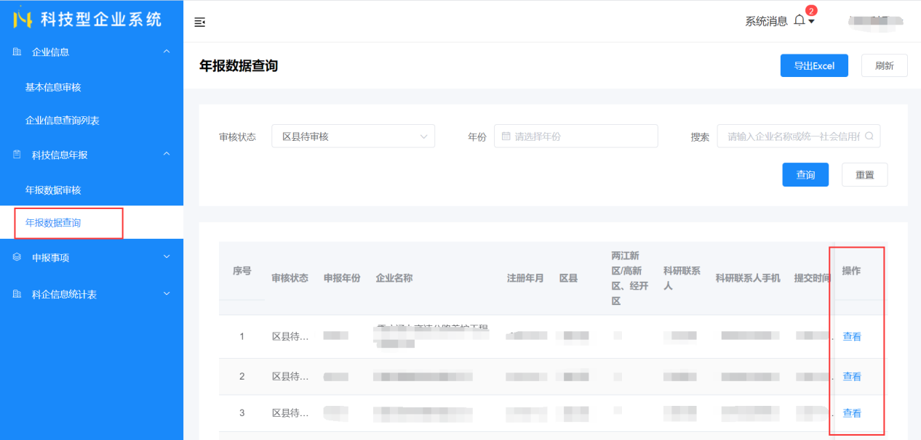

图 28

①查看审核意见：年报数据信息区县或市局审核意见，点击页面右上角“审批意见”查看。（如下图所示）



图 29

②翻页查看年报数据信息：点击页面右上角“上一页”，“下一页”按钮可查看上一条或下一条企业基本信息。（如下图所示）



图 30

# 申报事项

点击左侧栏目“申报事项”展示“知识价值信用评级列表”、“科技创新券申领统计表”、“科技创新券情况统计表”子栏目，点击相应按钮进入页面。

## 4.1知识价值信用评级列表

点击“知识价值信用评级列表”查看所属企业的“知识价值信用评级”信息，可做“查询”，“导出Execl”操作。（如图所示）

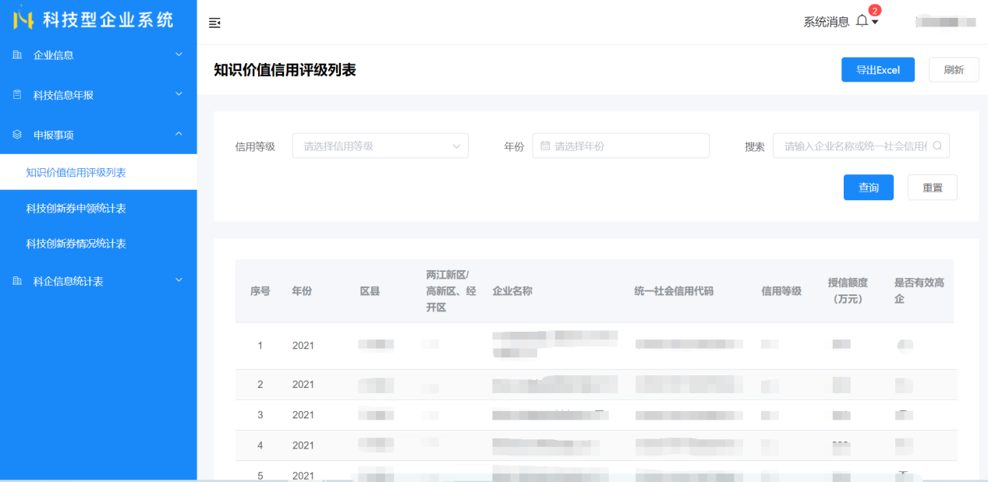

图 31

### 4.1.1知识价值信用评级列表查询

在“知识价值信用评级列表”页面中按需选择“信用等级”、“年份”、“区县”、等查询条件后，点击“查询”按钮即可。在搜索框中模糊输入企业名称或统一社会信用代码后，点击“查询”按钮列表展示搜索相关内容。点击“重置”按钮查询条件恢复默认值。（如图所示）

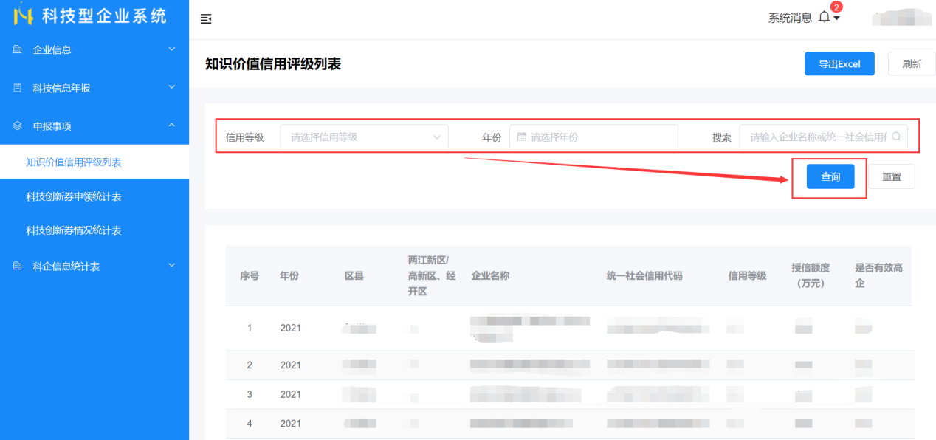

图 32

### 4.1.2导出知识价值信用评级列表

点击页面右上角“导出Excel”按扭，默认导出页面中所有“知识价值信用评级”列表。可带查询条件导出列表。按需选择查询“审核状态”，“年份”或搜索企业后点击“导出Excel”按钮即可。（如图所示）

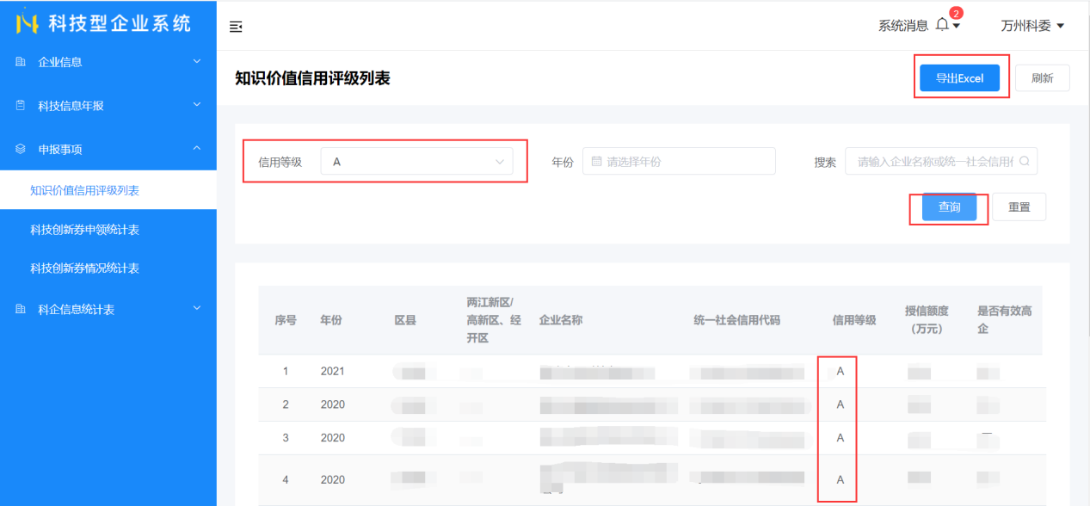

图 33

## 4.2科技创新券申领统计表

点击“科技创新券申领统计表”按钮查看，所属企业创新券申领信息，分别按创新券类型、企业规模类型、产业类型、高新技术领域划分统计，点击标签进入相关页面。可做“查询”，“导出Execl”操作。（如图所示）

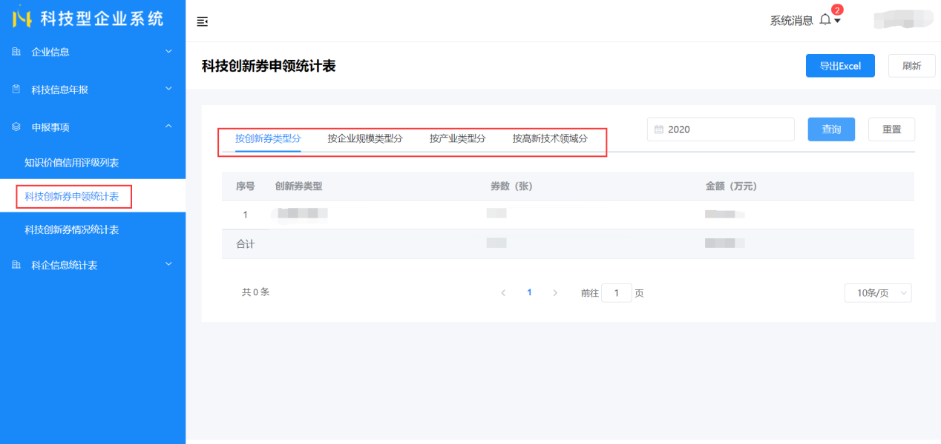

图 34

### 4.2.1科技创新券申领统计表查询

在“科技创新券申领统计表”页面中选择“年份”，点击“查询”按钮即可，查询功能为全局操作。（如图所示）

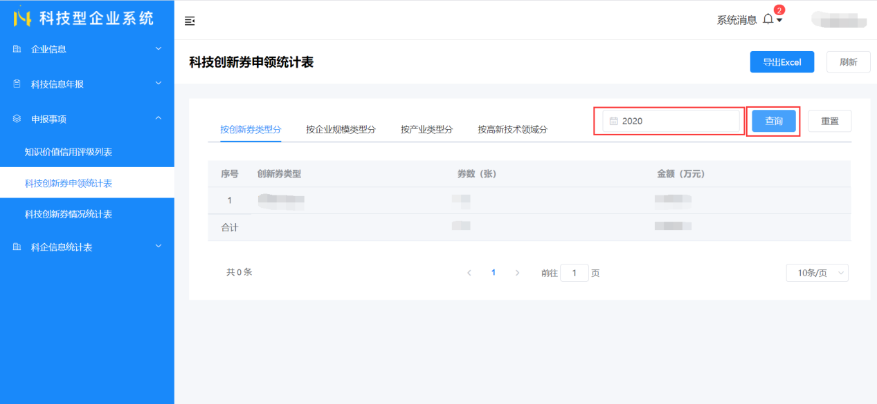

图 35

### 4.2.2导出科技创新券申领统计表

点击页面右上角“导出Excel”按扭，默认导出当前页面中所有科技创新券申领统计表。可带查询条件导出列表。按需选择查询“年份”后查询，点击“导出Excel”按钮即可。（如图所示）

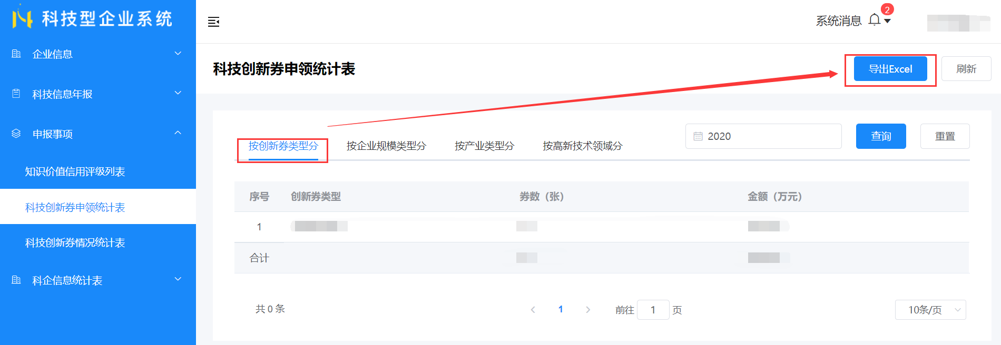

图 36

## 4.3科技创新券情况统计表

点击“科技创新券情况统计表”按钮，查看所属企业创新券情况信息，可做“查询”，“导出Execl”操作。（如图所示）

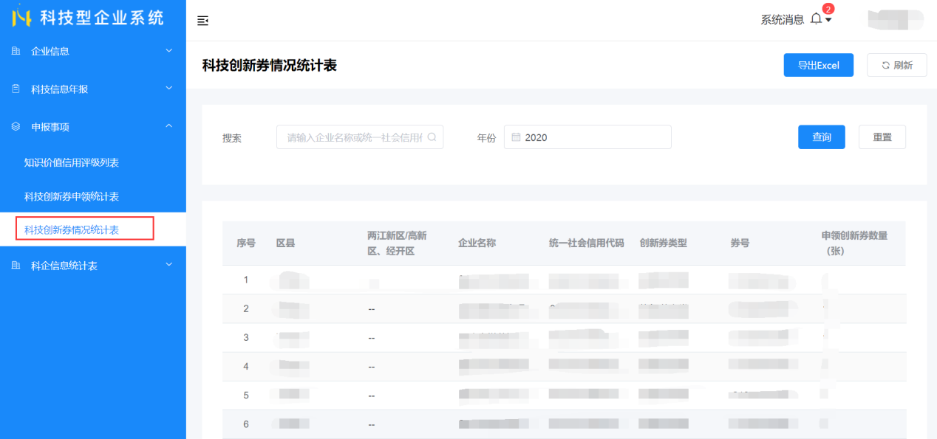

图 37

### 4.3.1科技创新券申领统计表查询

在“科技创新券情况统计表”页面中选择“年份”或输入企业名称、统一社会信用代码等关键字条件，点击“查询”按钮即可。（如图所示）

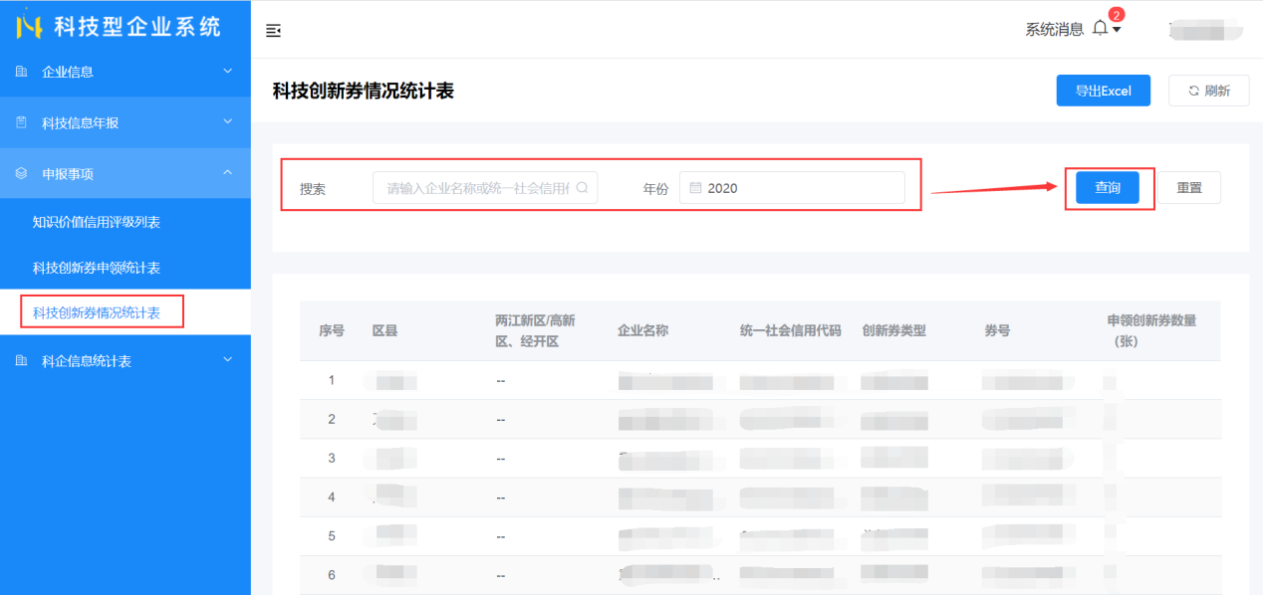

图 38

### 4.3.2导出科技创新券情况统计表

点击页面右上角“导出Excel”按扭，默认导出当前页面中所有科技创新券情况统计表。可带查询条件导出列表。按需选择查询“年份”后查询，点击“导出Excel”按钮即可。（如图所示）

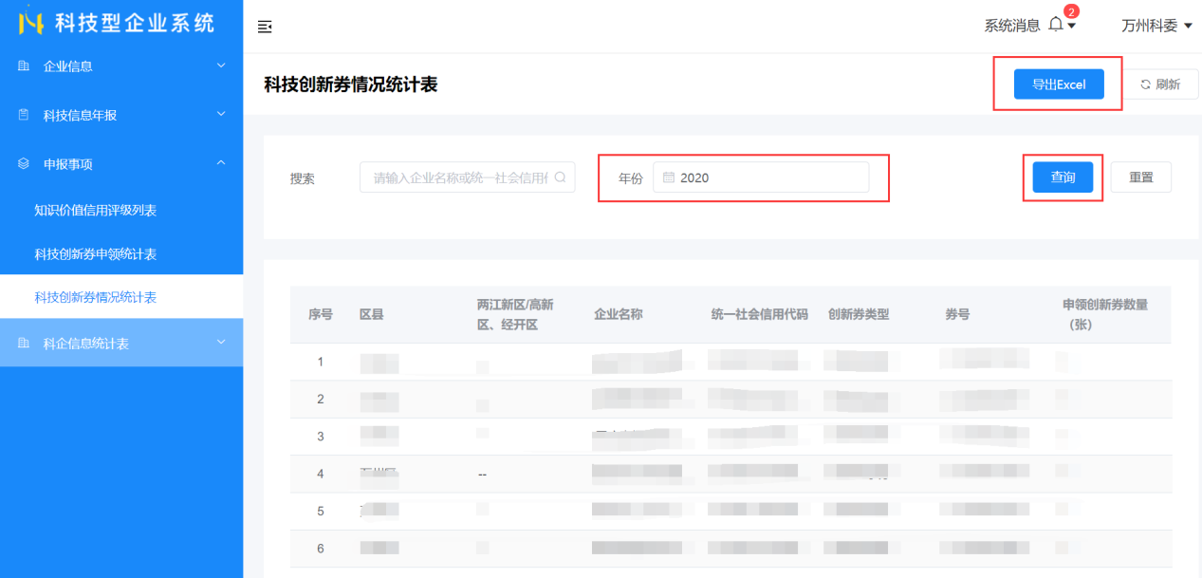

图 39

# 科企信息统计表

点击左侧栏目“科企信息统计表”展示“培育进度统计表”、“区县入库企业情况统计表”、“区县科技型企业年报统计表”、“全市概况图”子栏目，点击相应按钮进入页面。（如图所示）

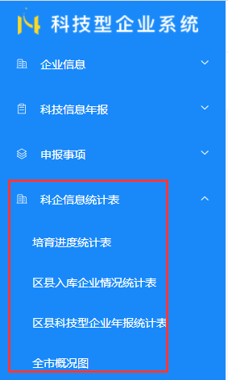

图 40

## 5.1培育进度统计表

点击“培育进度统计表”按钮查看所属企业的培育进度统计表，可做“查询”，“导出Execl”操作。（如图所示）

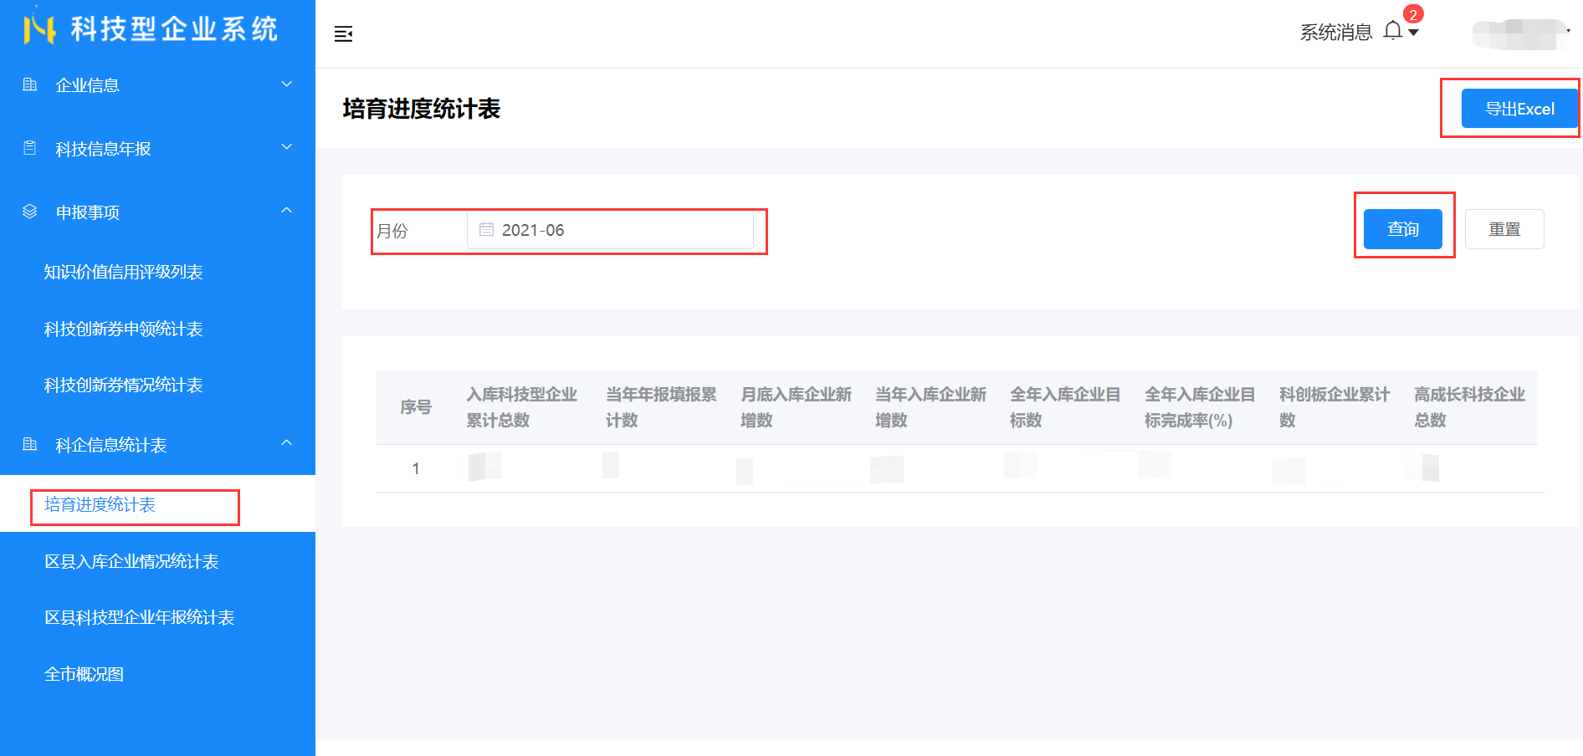

图 41

### 5.1.1培育进度统计表查询

页面中选择“月份”条件，点击“查询”按钮即可。（如图所示）

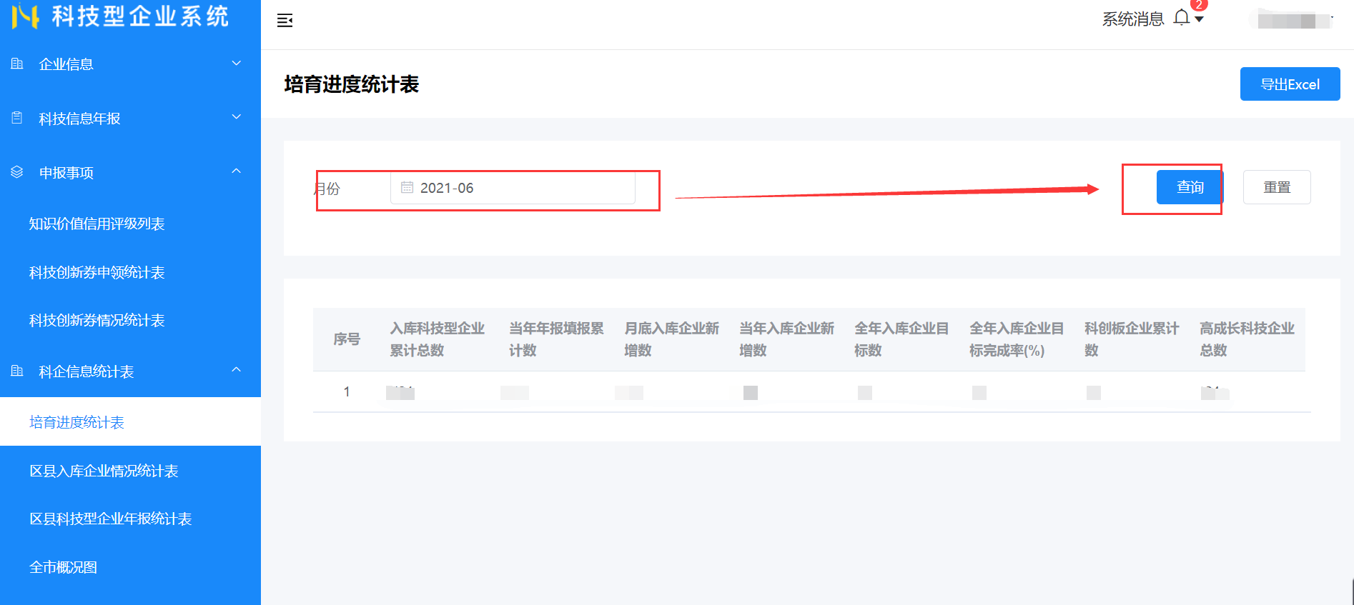

图 42

### 5.1.2培育进度统计表导出

页面右上角点击“导出Excel”按钮即可。可带查询条件导出。（如图所示）



图 43

## 5.2区县入库企业情况统计表

点击“区县入库企业情况统计表”按钮查看所属企业的入库情况统计，分别以“年报数量”、“企业规模”、“产业类别”、“高新技术领域”统计，点击相应标签进入页面。可做“查询”，“导出Execl”操作。（如图所示）

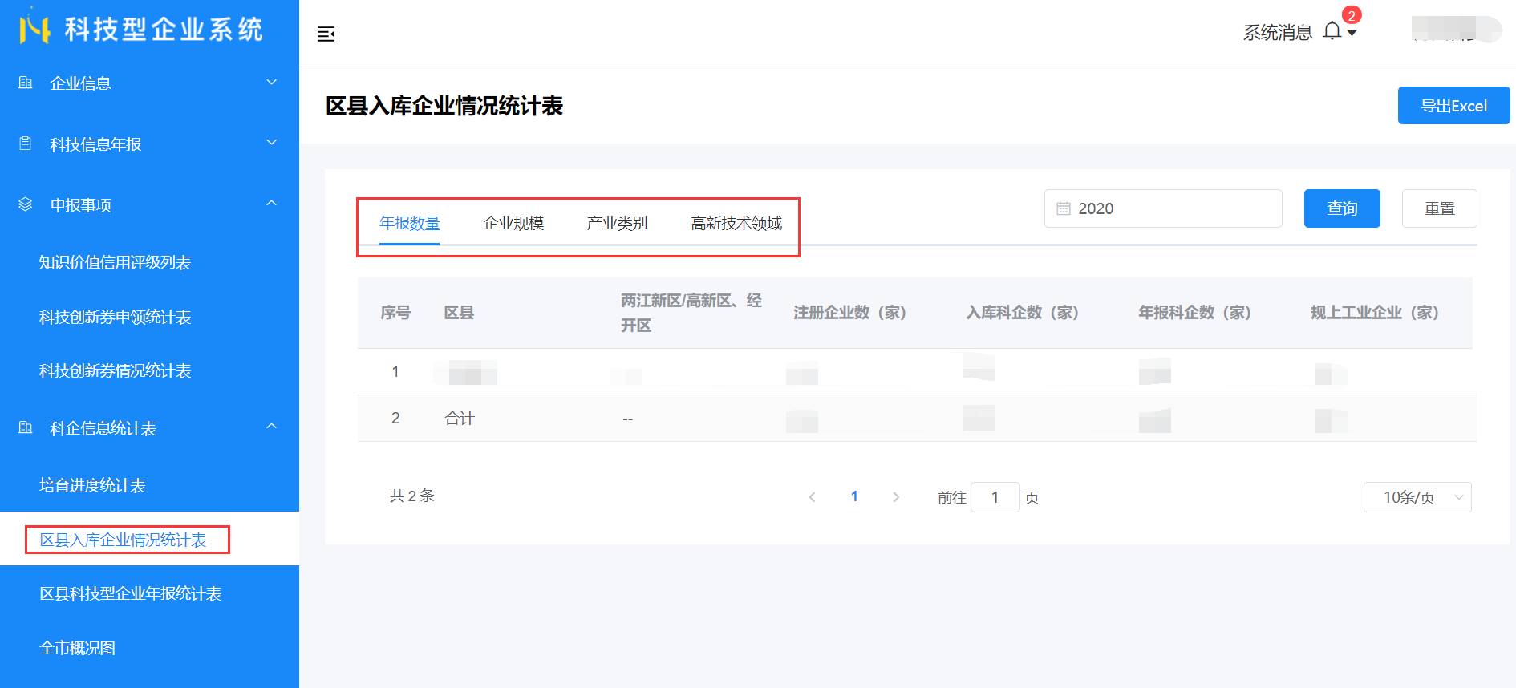

### 5.2.1区县入库企业情况统计表查询

在页面中选择“年份”，点击“查询”按钮即可，查询功能为全局操作。（如图所示）

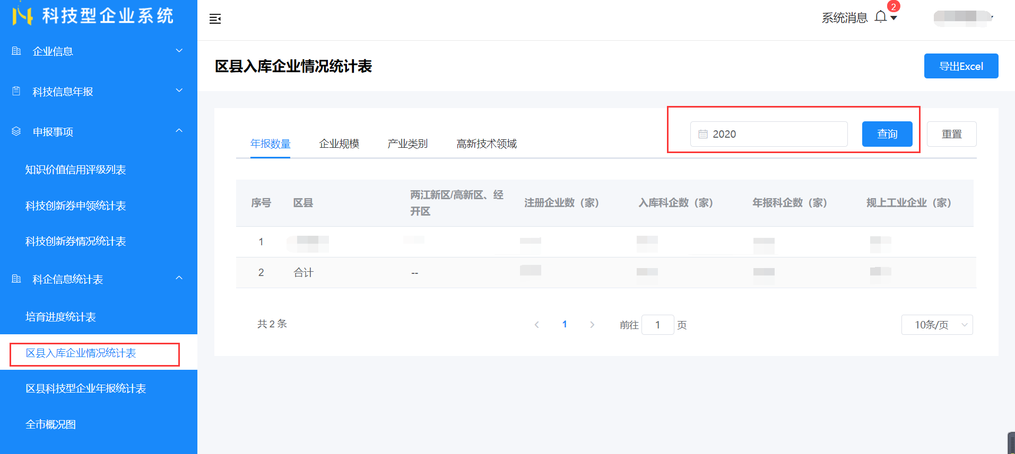

图 44

### 5.2.2区县入库企业情况统计表导出

页面右上角点击“导出Excel”按钮即可，只导出当前页面统计表。可带查询条件导出。（如图所示）

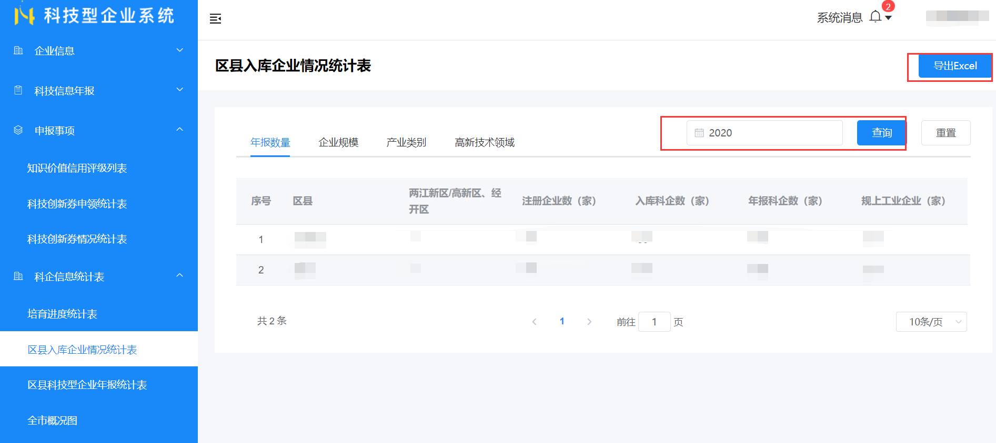

图 45

## 5.3区县科技型企业年报统计表

点击“区县科技型企业年报统计表”按钮查看所属企业的年报统计，分别以“经营概况”、“人员和研发平台概况”、“科技成果概况”统计，点击相应标签进入页面。可做“查询”，“导出Execl”操作。（如图所示）

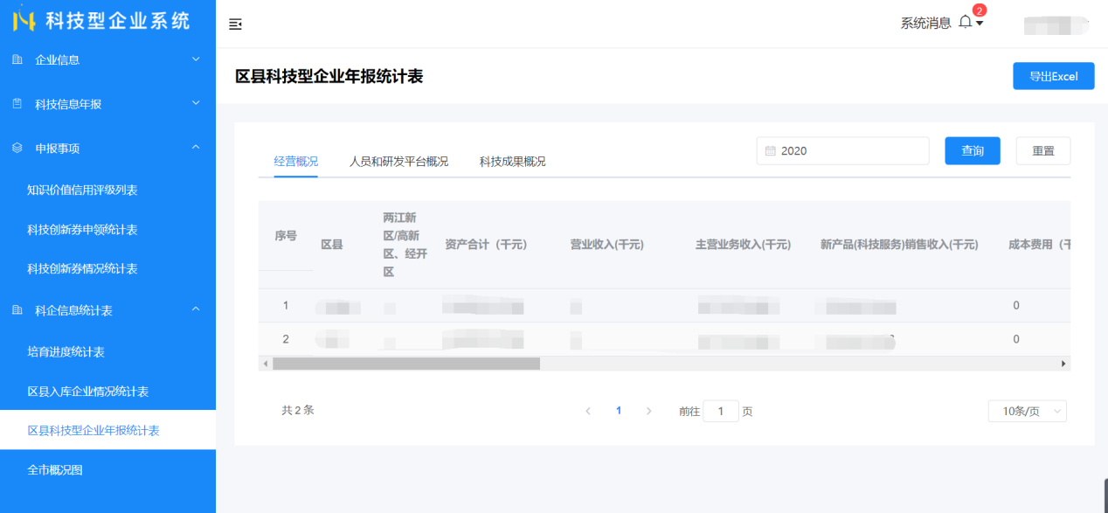

图 46

### 5.3.1区县入库企业情况统计表查询

在页面中选择“年份”，点击“查询”按钮即可，查询功能为全局操作。（如图所示）

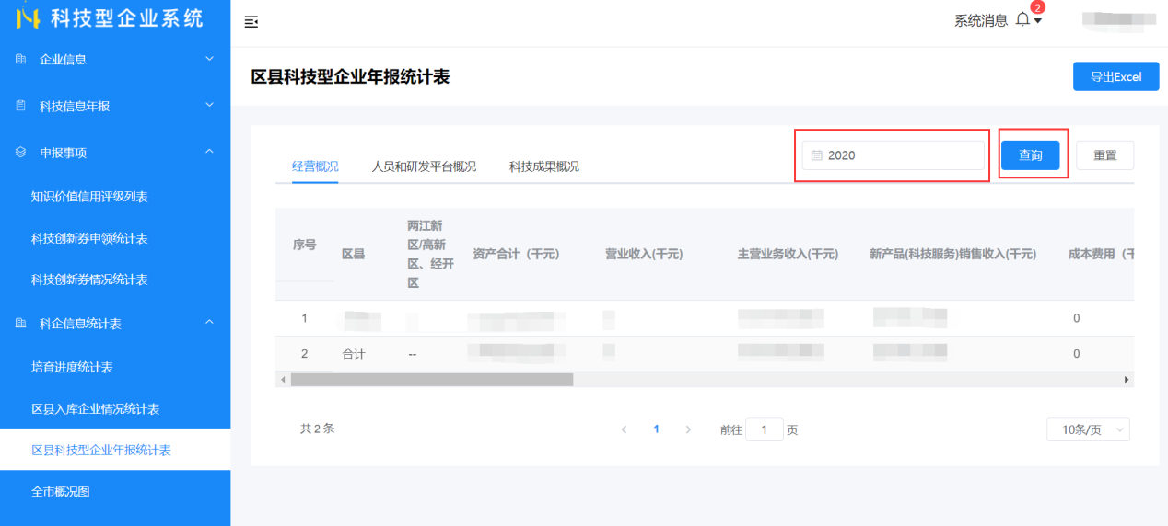

图 47

### 5.3.2区县入库企业情况统计表导出

页面右上角点击“导出Excel”按钮即可，只导出当前页面统计表。可带查询条件导出。（如图所示）

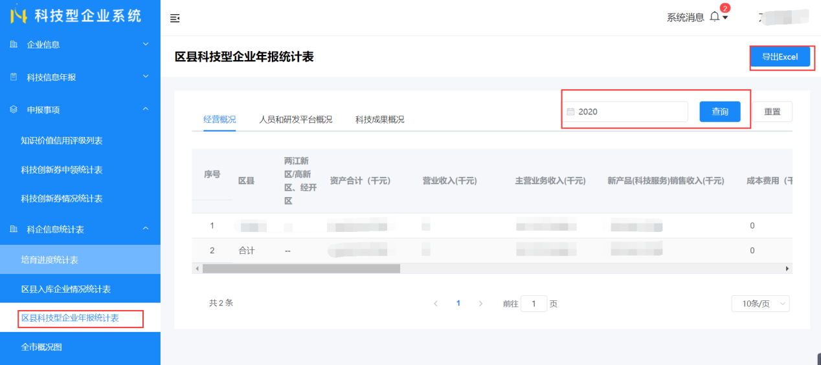

图 48

## 5.4全市概况图

点击“全市概况图”按钮可查看各“区县科技型企业数据统计图”，和“两江新区、国家级高新区和经开区、市级高新区科技型企业数量统计图”。

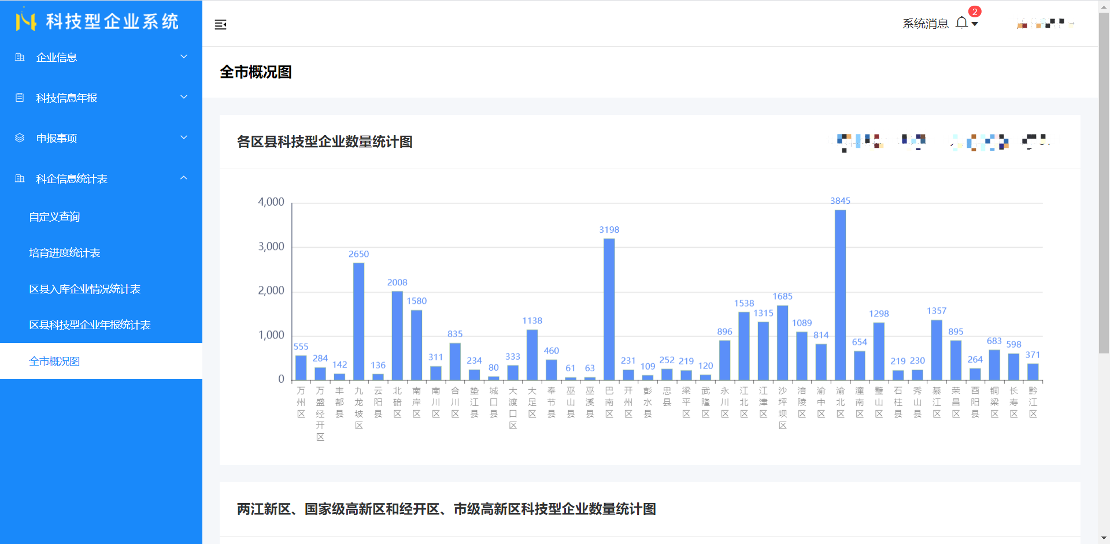

图 49

## 5.5自定义查询

点击“自定义查询”按钮进入页面，查看所属企业的培育进度统计表，可做“查询”，“导出Execl”操作。（如图所示）

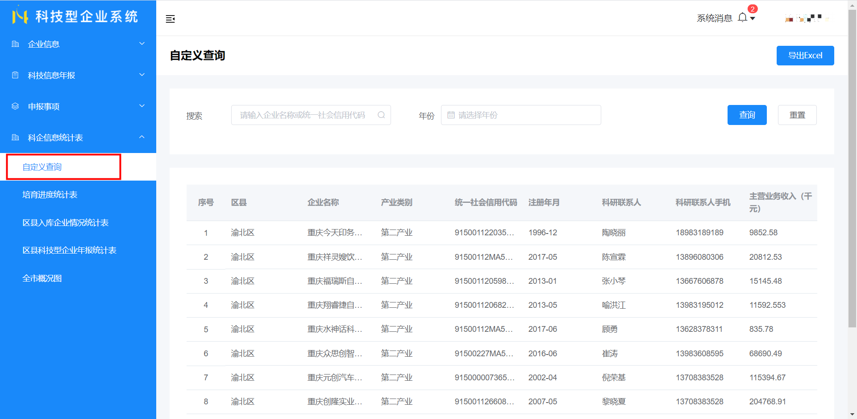

图 50

### 5.2.1自定义查询表查询

在页面中输入“搜索”条件或选择“年份”，点击“查询”按钮即可。（如图所示）

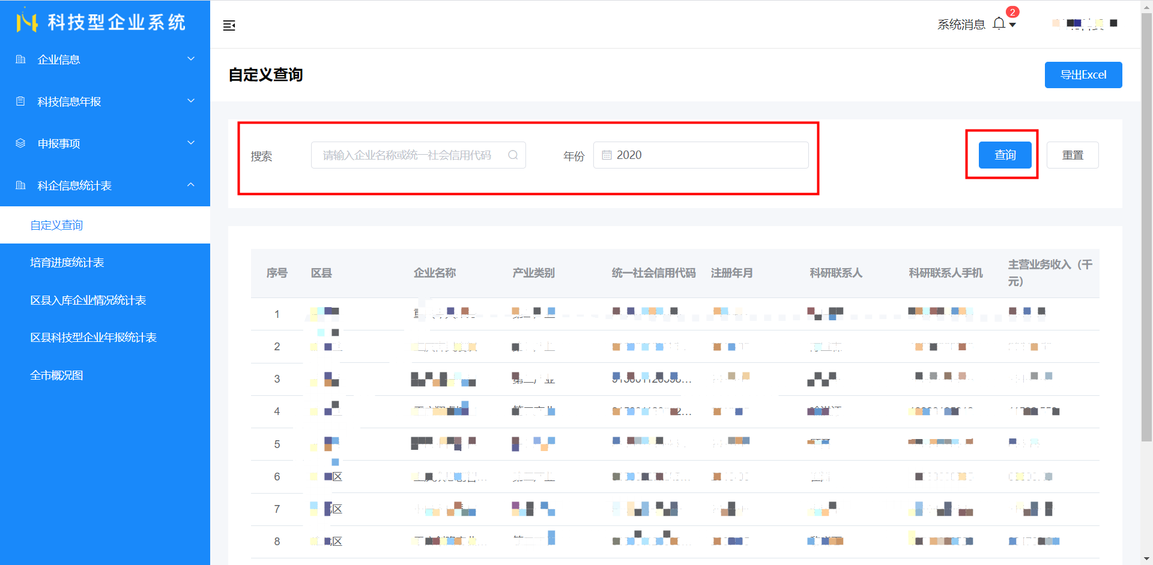

图 51

### 5.5.2自定义查询表导出

页面右上角点击“导出Excel”按钮，弹出“导出Excel”页面，按需勾选字段后点击“提交”按钮即可。此导出功能可带查询条件导出。（如图所示）

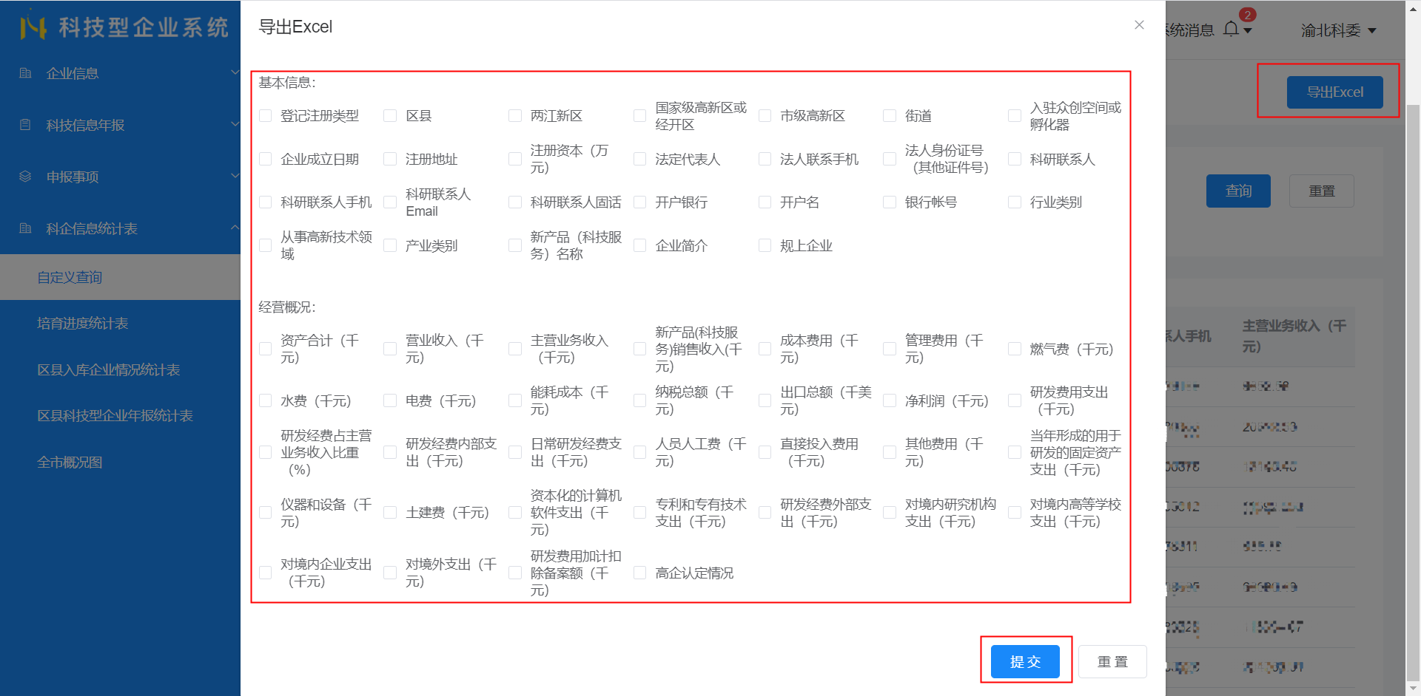

图 52